ALCALDÍA MUNICIPAL DE TACUBA
DEPARTAMENTO DE AHUACHAPÁN
UNIDAD DE ACCESO A LA INFORMACIÓN PÚBLICA

Resolución de entrega de información
Ref. No. UAIP_0005_2020

En la oficina de la Unidad de Acceso a la Información Pública, ubicada en Av. España 1ra. Calle Oriente. Y Pte. Barrio el Centro Municipio de Tacuba, Departamento de Ahuachapán, a las OCHO HORAS CON TREINTA Y CINCO MINUTOS del día VEINTICUATRO de SEPTIEMBRE de dos mil veinte, posterior a recibimiento y admisión de la solicitud de información No.UAIP_0005_2020, presentada a esta Municipalidad VÍA CORREO ELECTRÓNICO, por parte del ciudadano: //////////////////////////////////////////////////////////////////////////////////////////////////////////con Documento Único de Identidad número /////////////////////////////////////////////////////////////////////////////////////////, expedido en el municipio y departamento de ///////////////////////////// el día veinte de septiembre de dos mil doce.
- ANTECEDENTES.
El ciudadano presento la solicitud de información a la oficina de Acceso a la Información Pública de esta Municipalidad el día 16 de septiembre de dos mil veinte, a las once horas con dieciocho minutos. Considerando que la solicitud formal cumplió con todos los requisitos establecidos en el Art. 66 de la LAIP y los Art. 50, 54 del RELAIP, se dio por admitida la solicitud.
Se procedió a dar trámite a la solicitud en la que se requiere lo siguiente:
- Información sobre todos los inmuebles propiedad de la Alcaldía Municipal de Tacuba, lugar de ubicación y tamaño de cada propiedad.
- Información de los inmuebles que no están siendo ocupados o que se encuentren en desuso, lugar de ubicación y tamaño de cada propiedad.

- FUNDAMENTOS DE LA RESPUESTA A LA SOLICITUD.
Se realizaron los procedimientos señalados en los literales d), i) y j) del artículo 50 de la Ley de Acceso a la Información Pública; el Oficial de información realizó los trámites internos necesarios para la localización de la información requerida por el solicitante, en este caso no se enviaron memorándum a ninguna unidad debido a que la información que se requiere es de carácter oficioso porque se encuentra en el inventario de la municipalidad, y este a la vez se encuentra publicado en el portal de transparencia; se reviso el inventario en la parte que se refiere a los bienes inmuebles y se extrajo toda la información para crear otro archivo en el programa básico Excel y así entregarlo al solicitante tal y como lo ha solicitado.

- RESOLUCION
Por lo tanto a esta fecha VEINTICUATRO de SEPTIEMBRE de DOS MIL VEINTE se resuelve:
- Entregar al solicitante la información requerida.
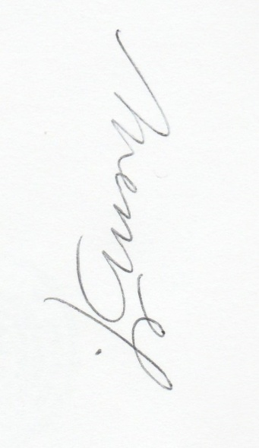
- Notificar al solicitante al correo electrónico: /////////////////////////////////////////



Mario César Martínez García
Oficial de información
Alcaldía de Tacuba
Tel. 2420-6109

